雕庄中心幼儿园·采菱园“幼儿观察记录与分析”记录表
班级：中四班 教师：王宝秀
观察日期：2023年9月14日
观察时间：10：00至10：45
观察地点：中三班
观察对象：中三班全体幼儿
观察目的：培养幼儿饮水良好的习惯。
观察记录：
《指南》中指出“幼儿愿意引用白开水”。在九月中旬还是炎炎夏日，当今天确是阴天，上午10点多钟我们就带着孩子来到了操场，虽然是阴天，但天气还是有点闷热感。孩子们将水杯放在了自己中三班的杯架里开始户外活动了。进行30多分钟的户外活动后，孩子们个个满头大汗，气喘吁吁。“今天外面太热了，我们回教室休息吧。”老师意识到了天气的炎热和孩子们的体力透支，户外休息时提早让孩子们回教室没有逗留。
刚踏进教室，颜君艺便嚷起来：“老师我热死了，出了好多好多汗啊！”老师听到后，立刻提醒孩子们：“我们刚才在外面做了很久的运动，出了好多汗，身体里好多水分都跑出去了，现在大家可以去少喝些水，给我们的身体补充水分。”于是，孩子们纷纷拿起杯子喝水。不一会儿，成成拿着空空的水杯走到子悦跟前，很自豪地说：“看，我的水已经喝完了，我要好好地补补水。而且老师上次说了多喝水对身体可好了，不仅能补充水分，还能把身体里的垃圾清理出来。”他们这组的其他小朋友听完后都争着喊道：“看，我也喝完了。”甚至有的孩子跑到了我这说“老师，我喝完了，可我还想喝点水。”“我还要去喝一杯。”一个已经将杯子旋好了的孩子主即站起来再次拿杯子接水喝。这时，我看着满头大汗的孩子们问道：“你们今天都玩了什么？出了这么多汗？同我分享一下。”“我玩的轮胎山。”“我玩的走木桩。”“但你们刚做究运动，一下子不能喝太多的水，休息一会儿再喝吧。”“老师说，我们身体里的水都出汗出掉了，要补充水分，所以要多喝点儿。”一个孩子回答道。
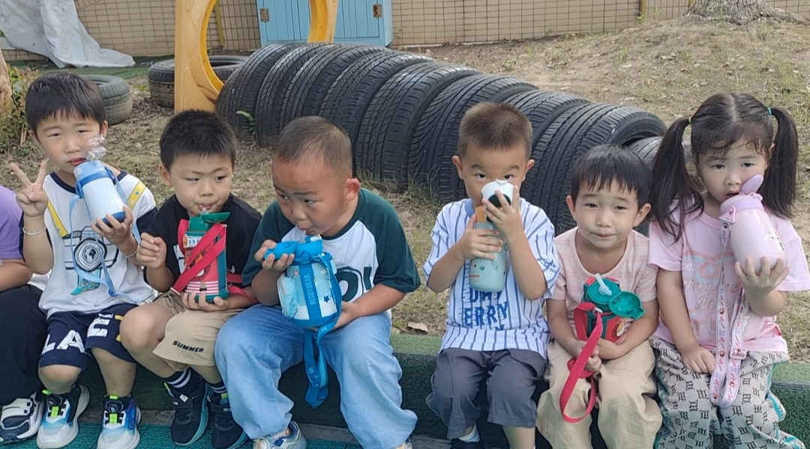
分析及措施：
1.采用多种方式，帮助幼儿了解科学饮水的常识。
可以在班级内就“喝水”问题进行调查、谈话、讨论等，围绕“喝什么样的水”、“什么时候喝水”、“喝多少水”这几个问题展开，使幼儿了解科学饮水的常识。关于“喝什么样的水”，要让幼儿知道多喝白开水，不贪喝饮料；大量出汗后喝温白开水更容易补充水分，不宜喝冰水或饮料。关于“什么时候喝水”，可以让幼儿了解几个基本的喝水时间段，如早上空腹喝水，餐后半小时喝水，下午3点左右喝水，晚上睡前半小时喝水等。关于“喝多少水”，主要是强调每次(一次性)喝水要有一定的量，运动后不要一下子喝太多的水。同时强调在天气变化时，要适当增减饮水量；夏、冬季活动室开空调后，要适当饮水补充水分，等等。此外，还可以根据幼儿的年龄特点，采用图配文的“温馨小提示”形式.提醒“什么时候喝水”、“喝多少水”的问题，提示幼儿科学饮水，将科学饮水的要求细化到一日活动的各个环节，便于幼儿实际操作和自我管理。
2.在日常生活中指导，帮助幼儿养成科学饮水的习惯。
在日常生活中随机对幼儿进行饮水指导，具有很强的针对性和时效性，有利于幼儿养成科学饮水的习惯。比如遇到幼儿在运动后大量喝水的情况时，教师可以马上提醒幼儿减少饮水量，引导他们休息后再喝水，并利用休息时间介绍为什么运动后不能喝很多水，丰富幼儿的饮水常识。关于饮水量的控制，教师可以根据幼儿的年龄特点给予不同的指导，比如小班幼儿，需要教师帮助确定饮水的量；中、大班幼儿可以用在杯子上贴标记的方法，学习自己把握饮水量。
3.教师在实际情境中的指导，能够切实有效地帮助幼儿科学饮水。
后续建议：
在指导幼儿科学饮水的同时，不能忽视幼儿的个体差异，如不同幼儿的饮水需求和饮水量是不一样的，要因人而异。

